序号 | 标准章  条编号 | 意见内容 | 提出单位 | 处理  意见 | 备注
 | 2 | “GB/T 18115.12……镱、镥和钇量的测定”，有错误，应是“……镱和镥量的测定” | 赣州晨光 | 采纳
 | 4.2产品牌号表示方法 | “高纯金属钇牌号共分为三个层次”修改为：“高纯金属钇牌号的表述共分为三个层次” | 湖南稀土金属材料研究院有限责任公司 | 不采纳
 | 4.2产品牌号表示方法 | “ª为absolute首字母，Nª表示绝对纯度”修改为“ª为absolute首字母，表示绝对纯度”。 | 湖南稀土金属材料研究院有限责任公司 | 不采纳
 | 表1 | 将O元素含量单独列为一行，修改如下：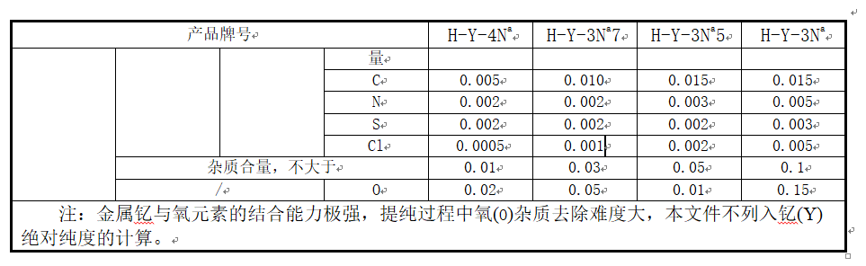 | 湖南稀土金属材料研究院有限责任公司 | 不采纳
 | 表1 | O含量对应H-Y-4Nª,修改为0.01，O含量对应H-Y-3Nª5，修改为0.08 | 湖南稀土金属材料研究院有限责任公司 | 部分采纳 | O含量对应H-Y-3Nª5，修改为0.08，其它牌号不修改。
 | 表1 | 表中各牌号杂质含量之和不小于0.01%（已剔除氧含量），请确认。 | 虔东稀土 | / | 杂质含量之和不包括氧含量
 | 表1 | “稀土杂质合量”改为“稀土杂质含量”（“合”字是否应为“含”）或者改为“稀土杂质”（与“非稀土杂质”栏对应，不加含量二字）。 | 江西中石新材料有限公司 | 不采纳
 | 表1 | “杂质合量，不大于”改为“杂质含量，不大于”，“合”字是否应为“含”，请确认。 | 江西中石新材料有限公司 | 不采纳
 | 表1 | 关于表格层级划分：  “杂质合（含？）量，不大于”这一栏，在表中是否作为第三级更加合适（即作为“杂质含量，不大于”下一级，作为“杂质总量”进行描述）？目前的表格划分像是第二级上有三类化学成分：Y、杂质含量、杂质合量。建议表格按如下分为4级。  - 化学成分  -- Y,不小于  -- 杂质含量，不大于  --- 杂质总量，不大于  --- 稀土杂质  --- 非稀土杂质  ---- Li  ---- Na  ---- K… | 江西中石新材料有限公司 | 不采纳 | “Y”与“杂质总量”属于同一级
 | 表1-注 | “本文件不列入钇(Y)绝对纯度的计算”，是否稍作修改？应为：本文件中，“氧元素”不列入，而非“本文件”不列入。 | 江西中石新材料有限公司 | 采纳
 | 表1 | 产中中U、Th的IAO会随着纯度的降低而增加吗？ | 包头市宏博特科技有限责任公司 | / | 通过金属钇深度提纯，，产品中U、Th含量随着金属Y纯度提高，其含量相应降低
 | 6.1.3 | 钇(Y)的绝对纯度由计算得出，即[100%-∑表1所列杂质含量（金属钇与氧元素的结合能力极强，提纯过程中氧杂质去除难度极大，本文件不列入钇绝对纯度的计算）]。建议去掉：金属钇与氧元素的结合能力极强，提纯过程中氧杂质去除难度极大，本文件不列入钇绝对纯度的计算 | 包头市宏博特科技有限责任公司 | 部分采纳 | 钇(Y)的绝对纯度由计算得出，即[100%-∑表1所列杂质含量（除氧元素外）]。
 | 4.2 | “第三层次表示纯度，当产品稀土绝对纯度（质量分数）不小于99%时，“X”表示质量分数中“9”的个数，“N”表示数字9的英文首字母，“Z”表示质量分数最后一位的值（当值为0时省略）”修改为“第三层次表示纯度，当产品稀土绝对纯度（质量分数）不小于99%时，则用质量分数中“9”的个数加“N”来表示（“N”为数字9的英文首字母）”参照GB/T 17803的表述 | 虔东稀土 | 部分采纳 | 用质量分数中“9”的个数加“N”来表示，其中“X”表示质量分数中“9”的个数， “Z”表示质量分数最后一位的值（当值为0时省略）
 | 表1和6.1.3 | “关于氧不列入绝对纯度计算的描述，”表1中说明即可。 | 虔东稀土 | 不采纳
 | 6.1.3 | 简化公式表达。将括号内容改为“（除氧元素外）”。具体的原因在公式外进行说明，不放入公式中。 | 江西中石新材料有限公司 | 部分采纳
 | 6.1.3 | 100应是100%或1 | 赣州晨光稀土新材料有限公司 | 采纳
 | 表2 | 每批重量“1”是否改为“≤1”？以规定少于或等于1kg的物料取样件数。  “＞500”是否设置上限，以作为最大组批数量。 | 江西中石新材料有限公司 | 采纳 | 修改为：≤1
 | 7.4.1 | 5.2.1提到的丝状产品要如何取样？ | 赣州晨光稀土新材料有限公司
 | 7.4.2.1 | 标题改为“气体含量及辉光放电质谱法测定用样品取样方法” | 虔东稀土 | 采纳
 | 7.4.2.2 | 标题改为“其他元素测定用样品取样方法” | 虔东稀土 | 部分采纳 | 删除“用于”，除气体之外的元素测定均可以
 | 8.1 | “包装、标志、运输、贮存” 与GB 39176-2020一致 | 益阳鸿源稀土有限责任公司 | 不采纳 | 目前标准文本通用写法
 |  | 无意见 | 赣州有色冶金研究所
 |  | 无意见 | 甘肃稀土
 |  | 无意见 | 江西理工大学
 |  | 无意见 | 国瑞科创
 |  | 无意见 | 安徽大地熊
 |  | 无意见 | 乐山有研稀土
 |  | 未回复 | 包头稀土院
 |  | 未回复 | 赣州湛海
 |  | 未回复 | 益阳鸿源
 |  | 未回复 | 长汀金龙稀土
 |  | 未回复 | 江西南方稀土
 |  | 未回复 | 宁波复能
 |  | 未回复 | 中国北方稀土

说明（1）发送《征求意见稿》的单位数：19个；
（2）收到《征求意见稿》后，回函的单位数：12个；
（3）收到《征求意见稿》后，回函并有建议或意见的单位数：6 个；
（4）没有回函的单位数：7个。

